|  |  |
| --- | --- |
| **NOMBRE ESTUDIANTE:** | Issac de la Cadena  Carlos Bayas  Kevin Donoso  Andrea Oña  Daniel Oña |
| **FECHA:** | 07-02-2025 |
|  |  |
|  |  |
| **TEMA:** | Guía Operación Versión Final Psicoterapeuta QualityTech |
|  |  |

# APRENDIZAJE

Esta guía está dirigida a los psico-terapeutas que utilizarán el sistema **QualityTech** para evaluar y estimular la memoria semántica de sus pacientes, especialmente personas de la tercera edad. El sistema incluye un juego de memoria semántica que permite a los pacientes asociar palabras con categorías, mientras que los terapeutas pueden monitorear su progreso y aplicar la prueba Mini-Mental antes y después de la terapia.

El sistema **QualityTech** está diseñado para ser utilizado en un entorno clínico o terapéutico, donde los terapeutas pueden supervisar a los pacientes durante las sesiones de terapia. El sistema es compatible con navegadores web en computadoras de escritorio.

* **Navegadores web**: Chrome, Firefox, Edge (versiones recientes).
* **Conexión a Internet**: Requerida para la autenticación y el almacenamiento de datos en la nube.

**DESARROLLO**

## **Instalación y Configuración**

### **Instalación en Dispositivos Móviles**

1. **Descarga la aplicación** desde la tienda de aplicaciones (App Store para iOS o Google Play Store para Android).
2. **Instala la aplicación** siguiendo las instrucciones del dispositivo.
3. **Abre la aplicación** y verifica que se cargue correctamente.

### **Acceso desde Navegador Web**

1. **Abre tu navegador web** y visita la URL proporcionada por el equipo de soporte.
2. **Inicia sesión** con tus credenciales de terapeuta.

## **Operación del Producto**

### **Inicio de Sesión**

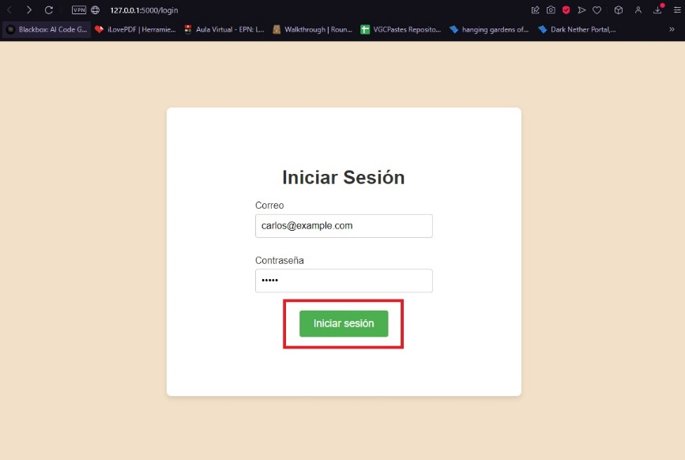

1. **Pantalla de inicio de sesión**: Al abrir la aplicación, verás la pantalla de inicio de sesión.
2. **Ingresa tus credenciales**: Introduce tu correo electrónico y contraseña.
3. **Haz clic en "Iniciar sesión"**: Si los datos son correctos, accederás a la interfaz principal.

### **Registro de Pacientes**

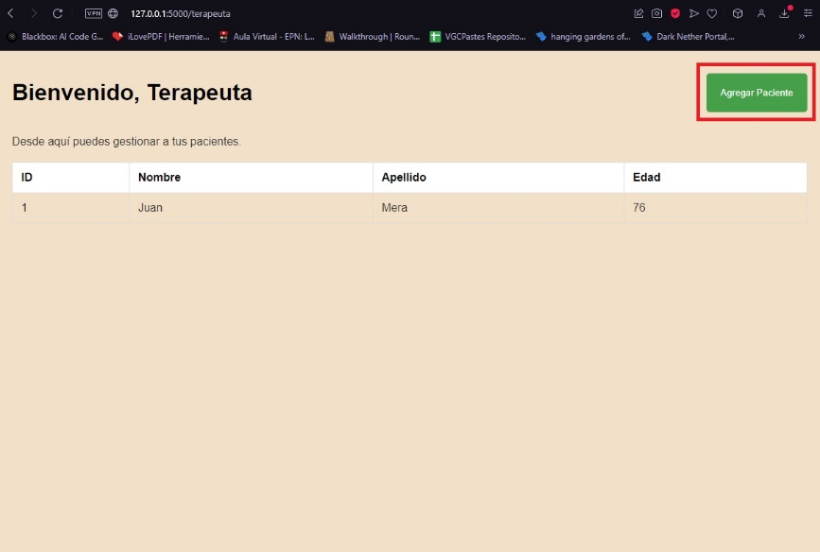

1. **Haz clic en "Agregar paciente"**: En la interfaz principal, selecciona esta opción.

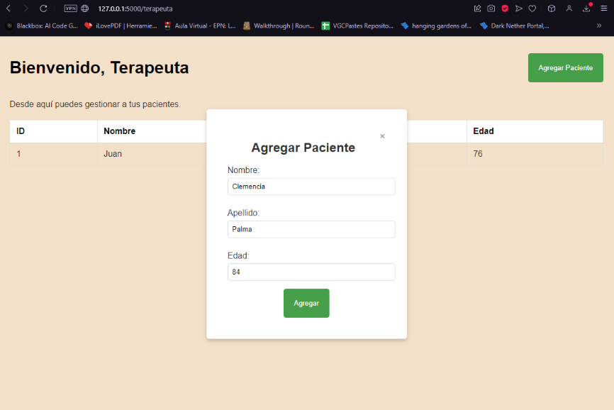

1. **Completa el formulario**: Ingresa el nombre, apellido y edad del paciente.
2. **Guarda la información**: El paciente quedará registrado en el sistema.

### **Inicio de la Terapia**

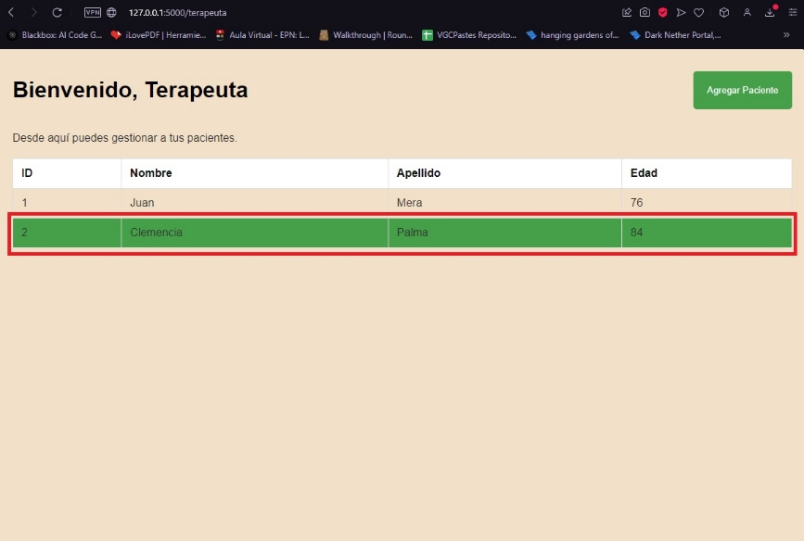

1. **Selecciona un paciente**: En la lista de pacientes, haz clic en el nombre del paciente con el que deseas trabajar.
2. **Haz clic en "Nuevo juego"**: Esto iniciará una nueva sesión de terapia.

### **Juego de Memoria Semántica**

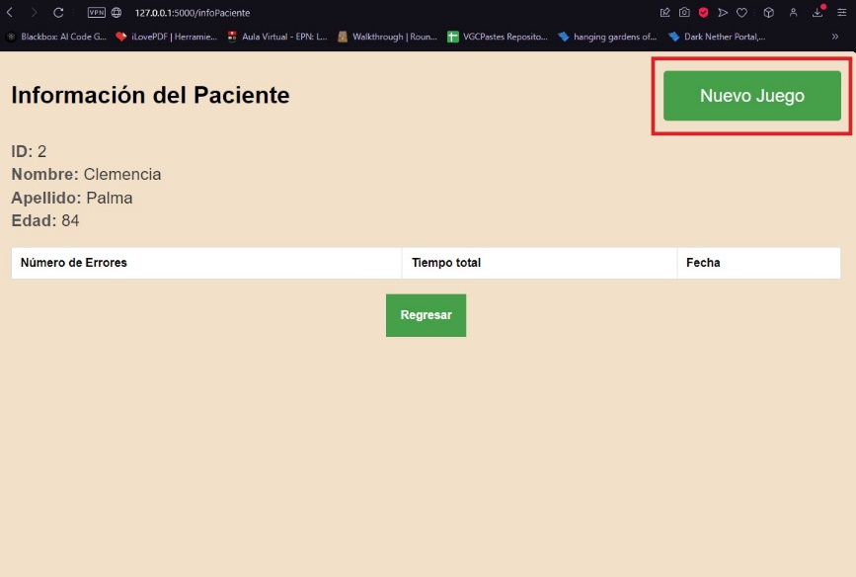

### **Vista de Resultados**

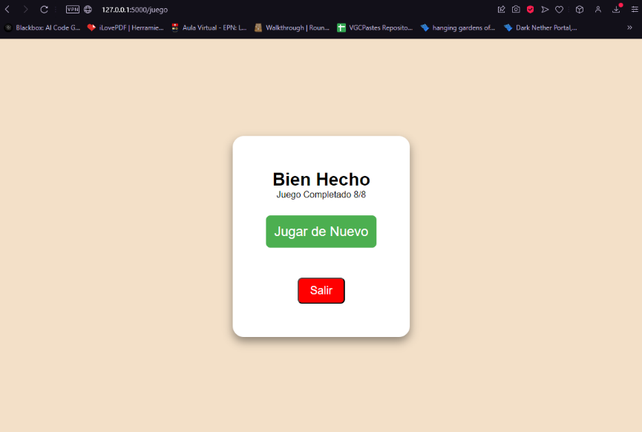

1. **Pantalla de resultados**: Una vez que todas las palabras hayan sido clasificadas correctamente, se mostrará la pantalla de resultados.
2. **Revisa el progreso**: Podrás ver el mensaje "Bien Hecho" y optar por iniciar una nueva sesión o regresar a la pantalla principal.

### **Retroalimentación y Análisis**

### 

1. **Historial de intentos**: En la sección de retroalimentación, podrás revisar todos los intentos del paciente, el tiempo invertido y la fecha de cada sesión.
2. **Test Mini-Mental**: Aplica la prueba Mini-Mental antes y después de la terapia para evaluar el progreso del paciente.